Здоровье — это самое главное. Заботьтесь о себе и покупайте все необходимые лекарства и медицинские изделия.

О чём же тогда будет это письмо? О том, как лечиться и выздоравливать с меньшим количеством мусора!

Итак, представьте: вы зашли в поликлинику, где вам с большим энтузиазмом выпишут целый список лекарств. Но как вы зашли?

Бахилы

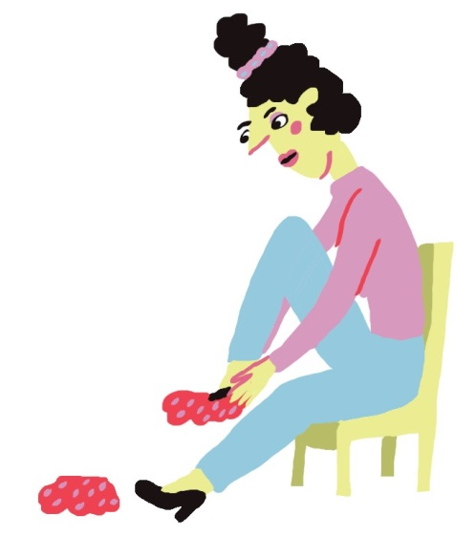

Вы смиренно взяли голубенькие бахилы, которые просто лежат на входе или продаются в пластиковых капсулах. Возможно, сердце у вас дрогнуло, когда вы надевали кусок одноразового пластика на ботинок. Дрогнула рука — бахила порвалась.

Скрепя сердце вы тянетесь за новой.

Бахилы легко выходят из строя и теряют всякий смысл: если на улице было мокро, за вами всё равно останутся следы, по которым вас и найдёт уборщица.

Как поступить?

Обзаведитесь многоразовыми бахилами. Выберите тот цвет, который вам наиболее мил, и носите их с удовольствием. Они будут служить долго и выручат вас не только в медицинских учреждениях, но и в спортзале, и в любых местах, где попросят надеть бахилы.

Часто многоразовые бахилы продаются вместе с мешочком, в котором их удобно носить с собой, не пачкая сумку.

Заветный листок с назначениями уже у вас? Давайте разберёмся, что делать дальше.

Лекарства: как покупать?

1. | Прежде чем мчаться в аптеку, проверьте лекарства, которые уже есть у вас дома. Аптечка может скрывать многое: вы не помните про эти таблетки, а она их хранит. Выделите время и наведите порядок в аптечке — так будет легче следить, что есть, а что нужно купить.

2. | Отдавайте предпочтение стеклянной упаковке, если есть выбор.

3. | Покупайте лекарства, которые действительно необходимы.

4. | Не покупайте лекарство большого объёма, если не сможете израсходовать его полностью до истечения срока годности. Здесь опт работает против вас.

Если в вашей аптечке что-то уже испустило свой медицинский дух, не поддавайтесь соблазну!

НЕ принимайте просроченные лекарства.

Пожалуйста, берегите себя. Вы заслуживаете только лекарств с неистекшим сроком годности!

Что делать с просроченными? Только не в терновый куст!

Нельзя смывать лекарства в раковину или унитаз. Водоочистные сооружения не способны отфильтровать действующие вещества, поэтому вы снова встретитесь с ними: только на этот раз они будут течь у вас из-под крана.

Выкидывать в мусорку МОЖНО: не раздавливая таблетки, смешайте их с кофейной гущей, грязью или использованным наполнителем для кошачьего лотка и запакуйте в пакет.

Вуаля, вы великолепны!

Как вы уже поняли, чтобы не выбрасывать лекарства, нужно покупать их в разумных количествах. Учитывайте свои потребности, и всё получится!

Команда проекта «Ноль отходов» Greenpeace России

Greenpeace – это независимая международная организация, цель которой сохранить природу и мир на планете. Для этого мы изменяем отношение людей к природным богатствам Земли. Greenpeace существует только на пожертвования частных лиц, разделяющих наши идеалы, и не принимает денег от государственных, коммерческих структур и политических партий. Это позволяет быть нам независимыми в нашей борьбе за сохранение природы и мира на Земле.

